微信平台

1. 主菜单内容



右侧主菜单的内容是什么，资料中没有显现出来。每个页面这个菜单的形式和内容是否相同？

1. 签到得积分

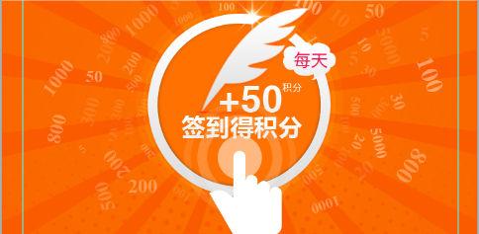

这部分那些是图片，那些是会根据情况改变的文字。

1. 益网积分规则

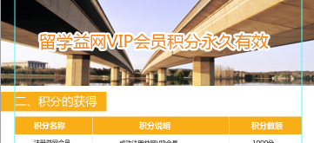

第一部分在哪里？是否不需要。

1. 奖品列表



右侧的问号是个按钮还是什么别的。

1. 提交图文留学和提交文字留学日志

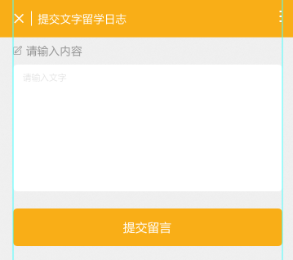

这两部分的内容，提交后会显示在哪里？还是直接到后台不显示？提交后用户是否可以进行编辑？

1. 留言列表

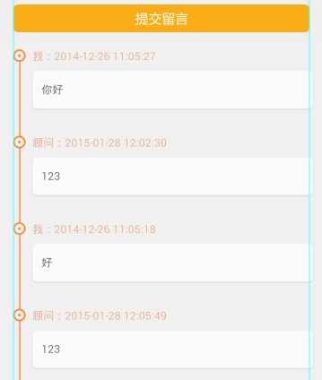

提交的留言列表是否有长度的限制，还是瀑布式的？

1. 积分详细

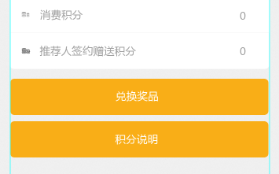

需不需要添加总积分多少的项目

1. 进程查看

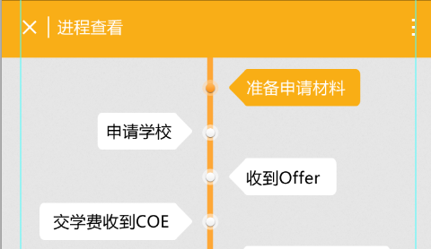

是当前的进程标签一个样式，其他一个样式；还是已经完成的步骤一个样式，还没有完成的一种样式。